- Основание для разработки
Основанием для разработки является приказ: №144-у от 03.04.2024
Организация, утвердившая приказ: Государственное бюджетное профессиональное образовательное учреждение «Заволжский автомоторный техникум».
Наименование работы: Разработка автоматизированной информационной системы по ведению базы данных «Слушатель» на базе платформы .NEТ.
- Назначение разработки
Автоматизированная информационная система «Слушатель» предназначена для автоматизации работы отделения дополнительного образования техникума. Использование АИС позволит частично избежать бумажного документооборота, так как данные будут храниться в электронном виде.
- Требования к программе и программному продукту
3.1 Требования к функциональным характеристикам
К основным функциональным характеристикам информационной системы относятся:
- авторизация пользователя;
- просмотр, добавление, редактирование и удаление записей из справочников (образование, занятость слушателя, кем направлен, квалификация курса, группа, организация, законный представитель, курсы) в режиме системного администратора и секретаря;
- просмотр, добавление, редактирование и удаление сотрудников, пользователей в режиме системного администратора;
- импорт данных в справочники: группа, образование, квалификация курса, кем направлен на обучение, занятость слушателя в режиме системного администратора и секретаря с помощью файлов .CSV с разделителем «;»;
- экспорт данных из справочников: группа, образование, квалификация курса, кем направлен на обучение, занятость слушателя в режиме системного администратора и секретаря в файлы .CSV с разделителем «;»;
- экспорт базы данных в режиме системного администратора в файл формата .sql
- восстановление базы данных в режиме системного администратора с помощью файла формата .sql;
- экспорт отчетов об оплате курсов в MS Excel 2007 в режиме заведующего отделением;
- экспорт статистического отчета в MS Excel 2007 с подсчетом следующих параметров: количество завершивших обучение на 1 число следующего месяца текущего года, кем направлены, объем часов обучения, возраст в режиме заведующего отделением;
- экспорт отчета обо всех слушателях указанной группы в MS Excel 2007 в режиме секретаря приемной комиссии и заведующего отделением;
- просмотр договоров в режиме заведующего отделением и секретаря приемной комиссии;
- экспорт отчета по договорам в MS Excel 2007 в режиме секретаря приемной комиссии и заведующего отделением;
- экспорт договоров, соглашений и квитанций в MS Word 2007 в режиме заведующего отделением и секретаря приемной комиссии;
- просмотр, добавление, редактирование и удаление слушателей в режиме секретаря приемной комиссии;
- запись слушателей на указанный курс и указанную группу в режиме секретаря приемной комиссии;
- просмотр, добавление, редактирование и удаление курсов в режиме секретаря приемной комиссии;
- просмотр групп и слушателей находящихся в них в режиме секретаря приемной комиссии;
- редактирование информации об организации в режиме секретаря приемной комиссии и системного администратора;
- просмотр подробной информации о выбранном договоре в режиме секретаря приемной комиссии и заведующего отделением;
- автоматическая смена статуса оплаты при равенстве суммы оплаты стоимости курсов;
- смена статусов освоения, обучения, оплаты и договора в режиме секретаря приемной комиссии и заведующего отделением;
- просмотр платежей за выбранный договор в режиме секретаря приемной комиссии и заведующего отделением;
- добавление, редактирование и удаление платежей за курс в выбранном договоре в режиме секретаря приемной комиссии и заведующего отделением;
- смена дат начала и окончания обучения, информации о приказах на форме подробного просмотра договоров в режиме секретаря приемной комиссии и заведующего отделением;
- условное форматирование статусов договора и оплаты на форме учета договоров;
- автоматизация ввода исходных данных:
  - при вводе ФИО слушателя и сотрудника автоматически устанавливается русская раскладка, с заглавной буквы;
  - при вводе пола слушателя используются переключатель;
  - выбор данных образование, квалификация курса, кем направлен и занятость слушателя реализована с помощью выпадающих списков;
  - выбор данных слушателя, курс и групп, организации и законного представителя при записи слушателя на курс производится путем перехода на формы выбора слушателя, курсов, групп, организаций и законных представителей;
  - ввод дат, номеров телефона, серии и номера паспорта, кода подразделения и СНИЛС осуществляется с помощью маски ввода;
  - дата оформления договора задается автоматически с системной даты.
- на форме слушателей предусмотрена пагинация 15 записей в виде
(<< < и > >>);
- на форме учета договоров предусмотрена пагинация 15 записей в виде (< и >);
- на форме слушателей:
  - «живой» поиск (по номеру паспорта);
  - сортировка (по дате рождения);
  - фильтрация (по группе);
- на форме учета договоров:
  - «живой» поиск (по коду договора);
  - «живой» поиск (по слушателю);
  - сортировка (по дате оформления);
  - фильтрация (по статусу договора, квалификации, курсу, группе, за период оформления договора, статусу оплаты, статусу обучения).
- на форме просмотра курсов:
  - «живой» поиск (по курсу);
  - фильтрация (по квалификации);
  - сортировка (по квалификации);
- на форме законных представителей:
  - «живой» поиск (по фамилии представителя);
  - «живой» поиск (по слушателю);
3.2 Требования к надежности и безопасности
Разрабатываемое приложение должно иметь:
- разграничение прав доступа для входа в программу предусмотрено для 3-х ролей: системный администратор, секретарь приемной комиссии и заведующий отделением дополнительного образования;
- парольная защита базы данных;
- при первой неудачной попытке авторизации система выдает сообщение о неуспешной авторизации, при повторной авторизации требуется заполнение полей: логин, пароль и captcha, состоящая из 5 символов: цифры и буквы латинского алфавита и графического шума. Captcha содержит 5 символов (буквы или цифры), которые выведены не в одной линии. Символы перечеркнуты, либо наложены друг на друга. При неудачной попытке авторизации с помощью captcha, система блокирует возможность входа на 10 секунд;
- контроль дублирования информации в базе данных;
- появление окон сообщений при некорректных действиях пользователя;
- блокировка некорректного ввода данных или некорректных действий пользователя:
  - нажатие на кнопку удаление сопровождается сообщением подтверждение удаления;
  - проверка на заполнение обязательных полей;
  - проверка на верный тип вводимых данных;
  - контроль вводимой информации, запрет на ввод не корректных значений: при вводе ФИО слушателя или сотрудника нет латинских символов, цифр и знаков, номер телефона состоит из 11 цифр, серия паспорта состоит из 4 цифр, номер паспорта состоит из 6 цифр, код подразделения состоит из 6 цифр, СНИЛС состоит из 11 цифр.
- резервной копирование БД автоматически при выходе из системы;
- в режиме системного администратора создание резервной копии базы данных, восстановление базы данных вручную;
- при работе с персональными данными слушателей предусмотрено частичное скрытие данных в полях телефон, паспорт и СНИЛС;
- автоматический переход на форму авторизации при неактивности пользователя более 3 минут.
3.3 Требования к составу и параметрам технических средств
Системные требования для работы программного продукта должны быть следующими:
- тактовая частота процессора от 2.7 ГГц;
- объем оперативной памяти от 2 Гб;
- объем свободного дискового пространства от 500 мб;
- расширение экрана монитора – 1366*768.
3.4 Требования к информационной и программной совместимости
Для корректной работы программного продукта на персональном компьютере должны присутствовать:
- операционная система не ниже Windows 7;
- Net Framework не ниже версии 4.5.2;
- MS Word/Excel 2007 и выше, для возможности экспортирования формируемых отчетов;
3.5 Требования к транспортированию и хранению
Исходный код программного приложения поставляется на электронном носителе информации в цифровом виде. Программная документация поставляется в электронном и печатном виде.
4 Требования к программной документации
Основными документами, которые регламентируют разработку информационной системы, являются:
- текст программы;
- пояснительная записка;
- руководство пользователя.
- Технико-экономическое обоснование
Автоматизированная информационная система «Слушатель» разработана для отделения дополнительного образования и не имеет аналогов.
Целесообразность данного проекта заключается в следующем:
- проектирование настольного приложения с учетом пожеланий реального заказчика;
- разрабатывается в рамках учебного процесса и является бесплатным;
- повышение навыков проектирования информационных систем по ведению базы данных и владения языком C#;
- разработанный проект может быть использован в качестве портфолио при прохождении собеседований в рамках трудоустройства.
- Стадии и этапы разработки
В таблице 6.1 приведены этапы разработки программного продукта.
Таблица 6.1 – «Этапы разработки программного продукта»
№ п/п | Название этапа | Содержание | Кол-во дней
1 | Анализ | Анализ предметной области | 2
2 | Проектирование | Составление ТЗ | 3
3 | Разработка | Разработка структуры БД | 26
3 | Разработка | Разработка форм программного продукта | 26
3 | Разработка | Разработка программного кода | 26
4 | Тестирование | Проверка работоспособности всех функций | 1
5 | Документирование | Составление руководства пользователя | 3
5 | Документирование | Составление листинга | 1
5 | Документирование | Составление пояснительной записки | 5

- Порядок контроля и приемки
При приемке программного продукта должны быть проведены следующие виды испытаний:
- установка и запуск приложения в соответствии с заявленными техническими требованиями и программной совместимостью;
- проверка функциональных характеристик программного продукта;
- наличие и соответствие эксплуатационных документов;
- проверка программных документов на соответствие ГОСТ.
Приложение А
Диаграмма вариантов использования и деятельности.
Диаграмма вариантов использования и деятельности представлены в соответствии с рисунками А.1 – А.2
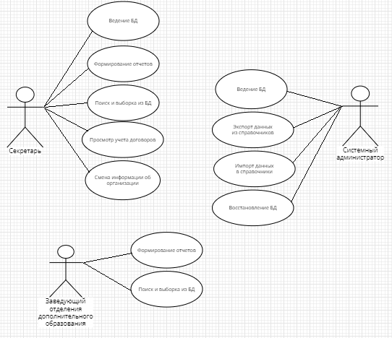
Рисунок А.1 – Диаграмма вариантов использования
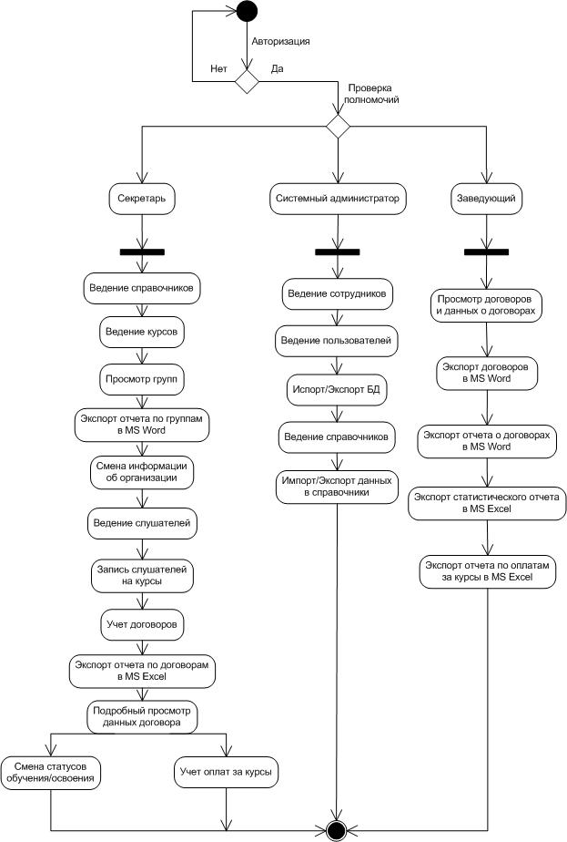
Рисунок А.2 – Диаграмма деятельности
Приложение Б
Прототип программного обеспечения
Прототип программного обеспечения представлен в соответствии с рисунками Б.
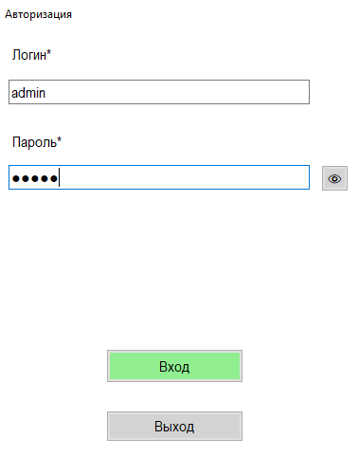
Рисунок Б.1 – Форма авторизации
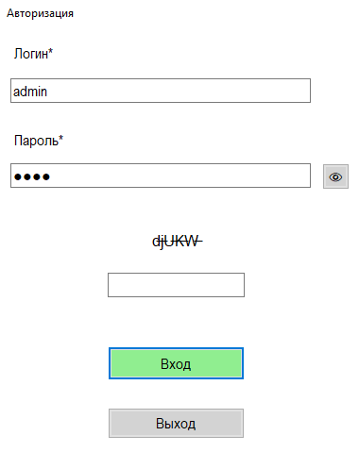
Рисунок Б.2 – Форма авторизации с CAPTCHA


Рисунок Б.3 – Меню системного администратора
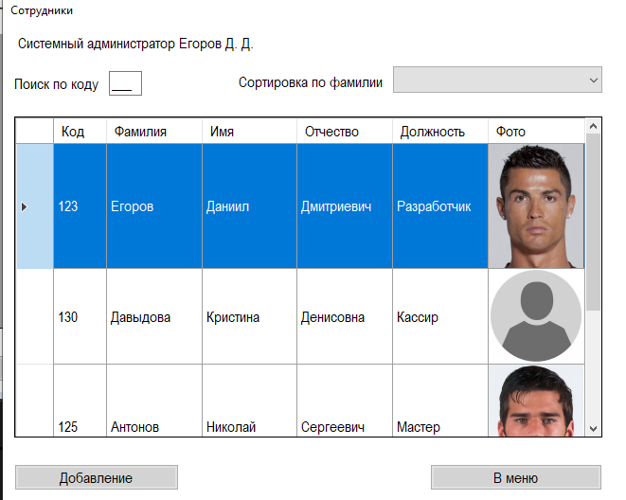
Рисунок Б.4 – Форма ведения сотрудников
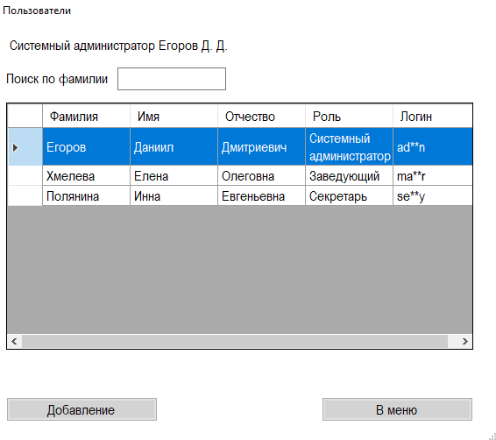
Рисунок Б.5 – Форма ведения пользователей
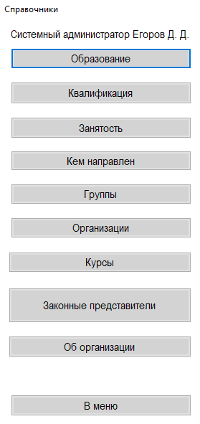
Рисунок Б.6 – Форма ведения справочников
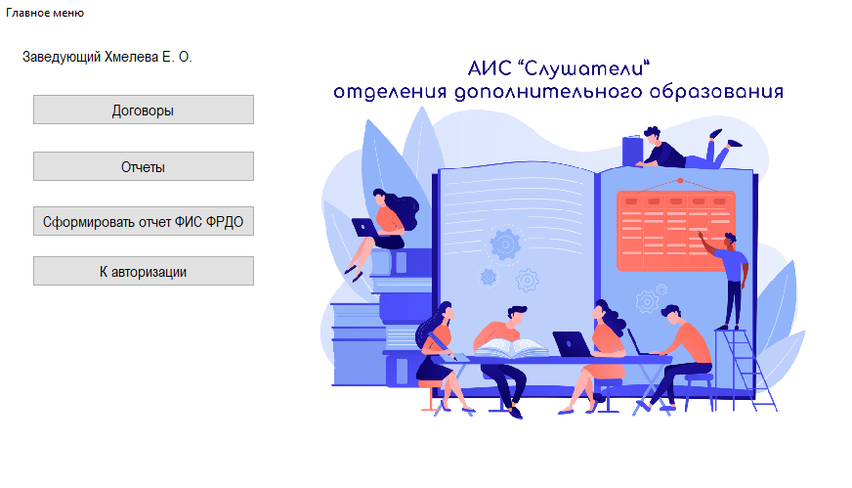
Рисунок Б.7 – Меню заведующего отделением

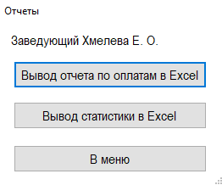
Рисунок Б.8 – Форма вывода отчетов

Рисунок Б.9 – Меню секретаря приемной комиссии
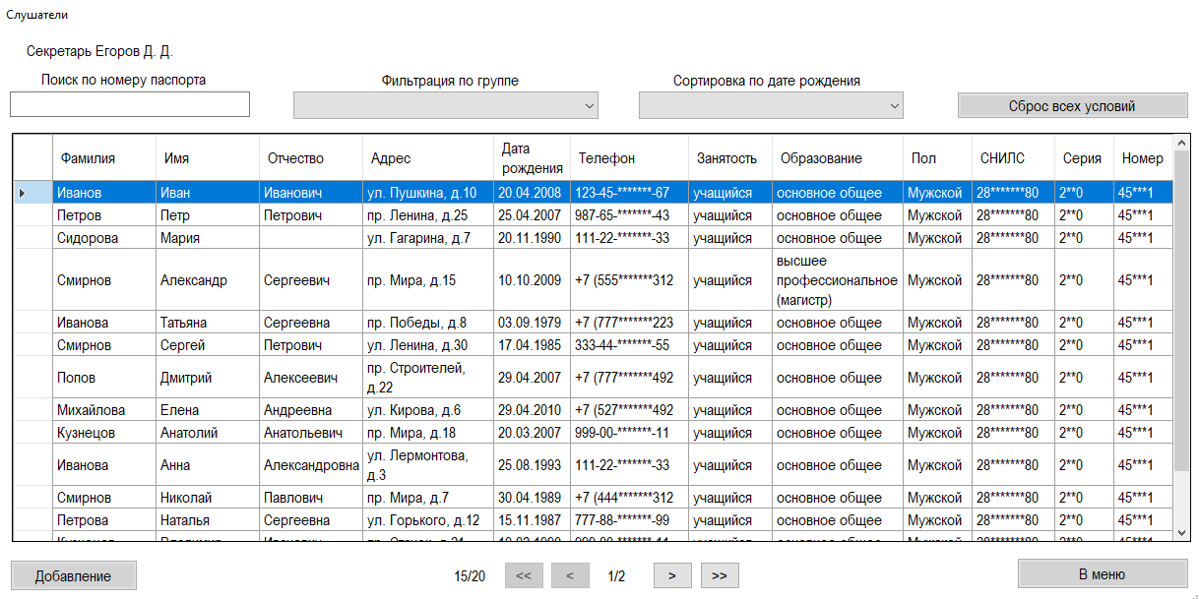
Рисунок Б.10 – Форма ведения слушателей
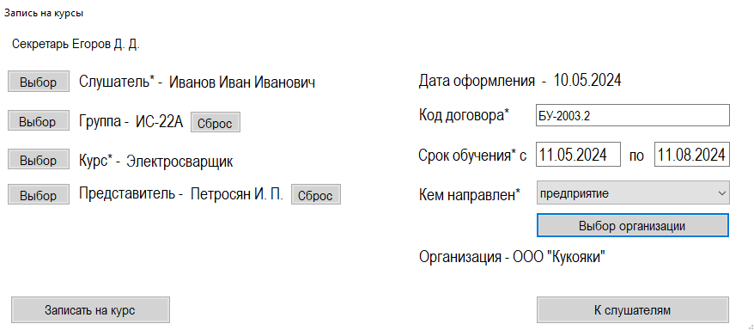
Рисунок Б.11 – Форма записи слушателей на курс
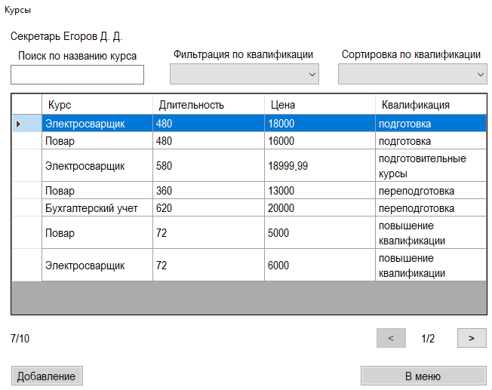
Рисунок Б.12 – Форма ведения курсов

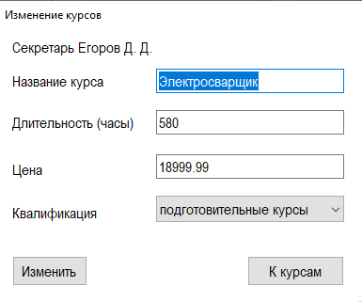
Рисунок Б.13 – Форма изменения курсов

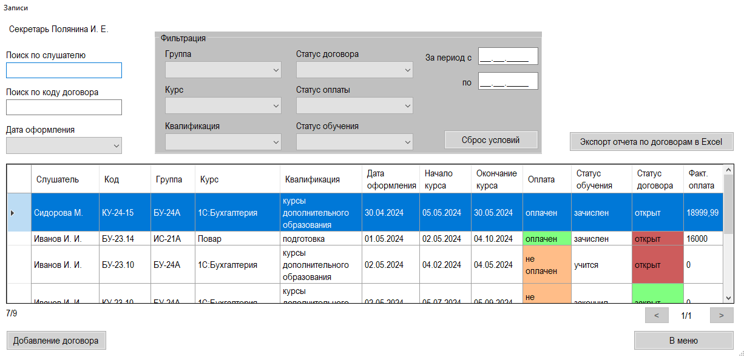
Рисунок Б.14 – Форма просмотра договоров
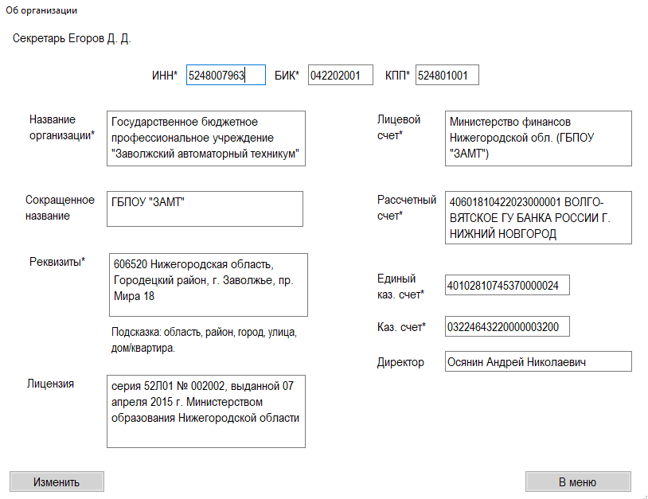
Рисунок Б.15 – Форма смены информации об организации
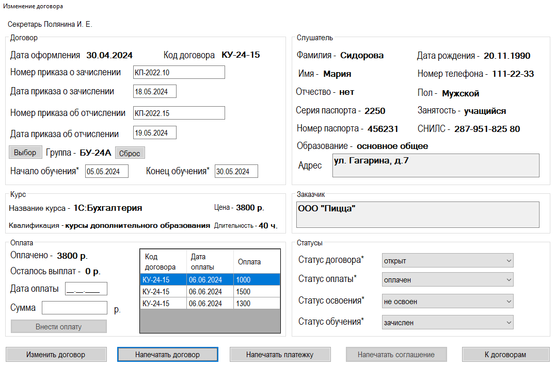
Рисунок Б.16 – форма подробного просмотра договора
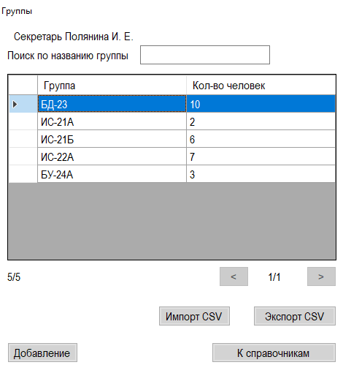
Рисунок Б.17 – форма ведения групп

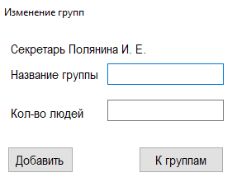

Рисунок Б.18 – форма изменения групп
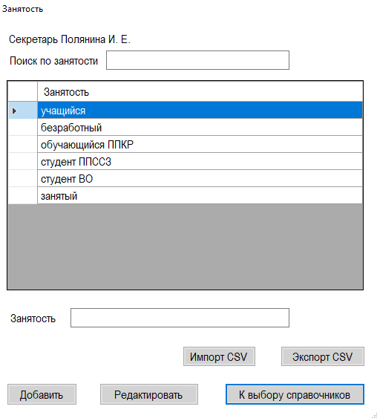
Рисунок Б.19 – форма ведения занятостей
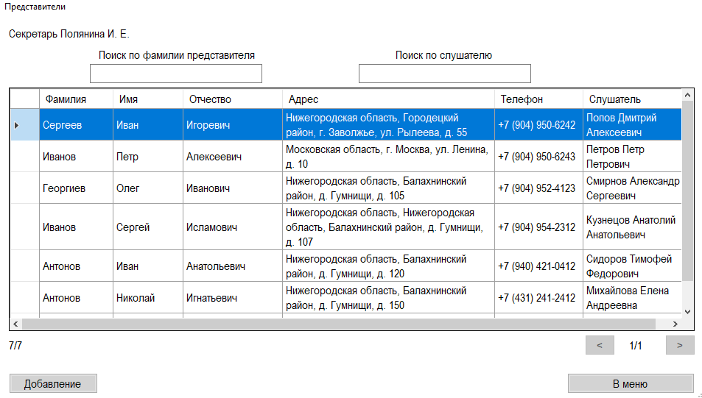
Рисунок Б.20 – форма ведения законных представителей

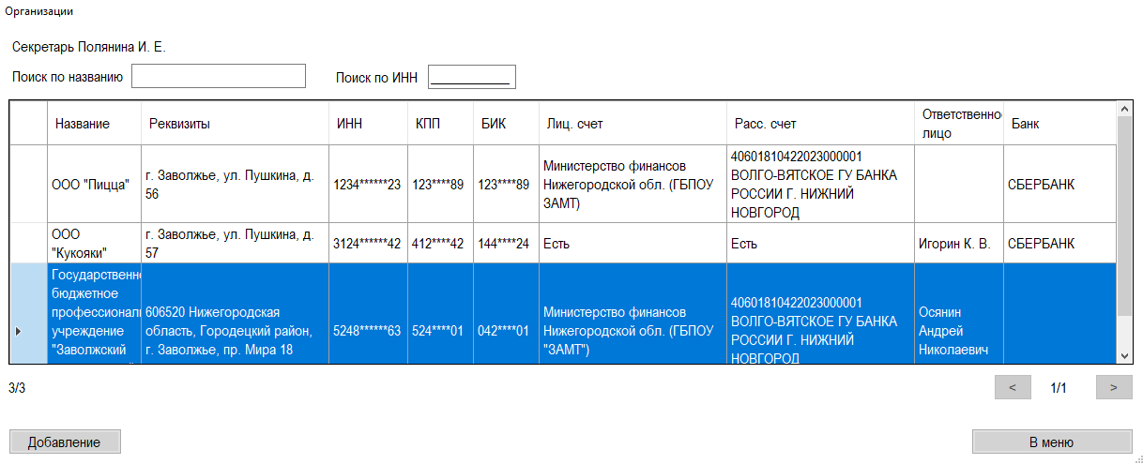
Рисунок Б.21 – форма ведения организаций

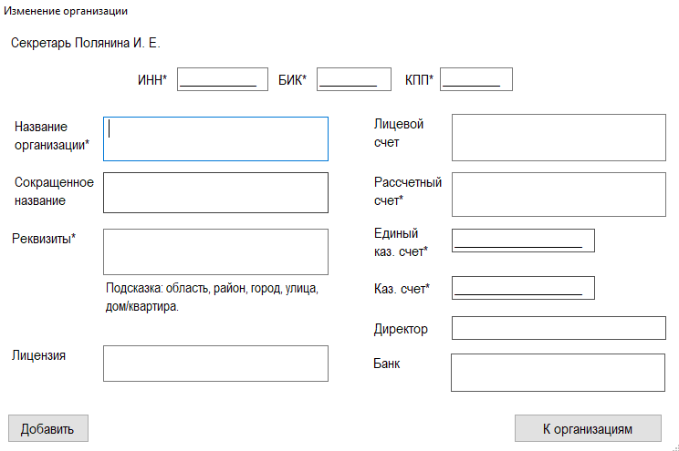
Рисунок Б.22 – форма изменения организаций

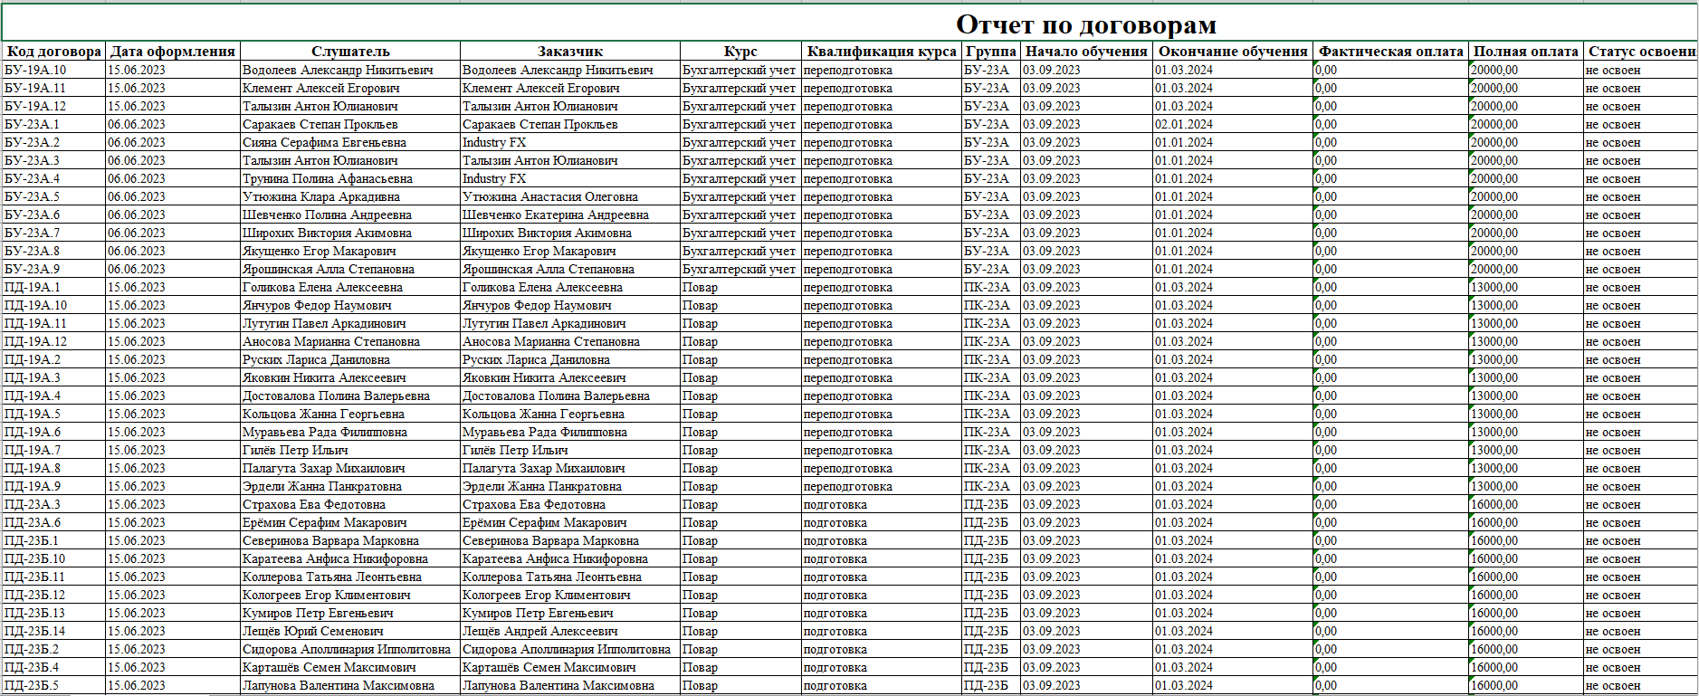
Рисунок Б.23 – отчет по договорам в Excel
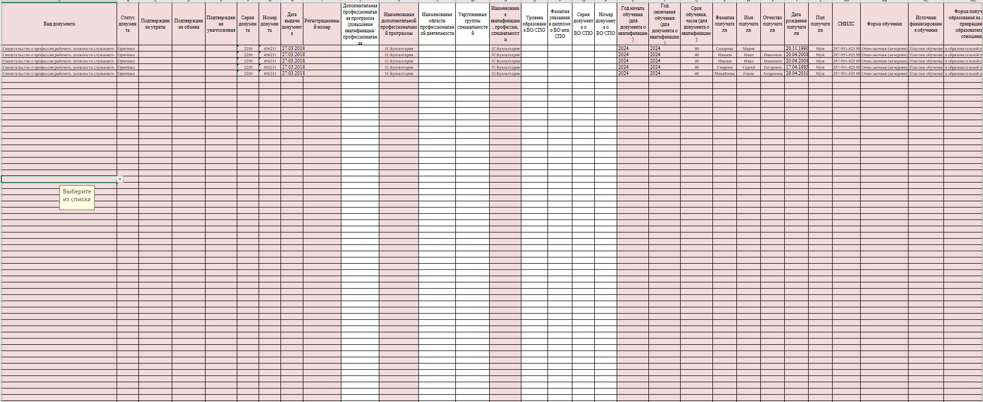
Рисунок Б.24 – отчет по группе в Excel

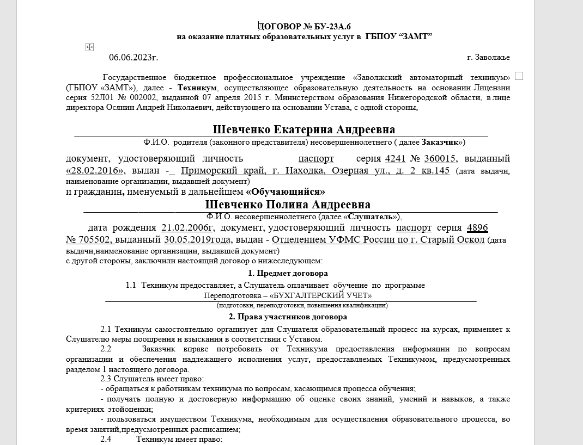
Рисунок Б.25 – печать договора
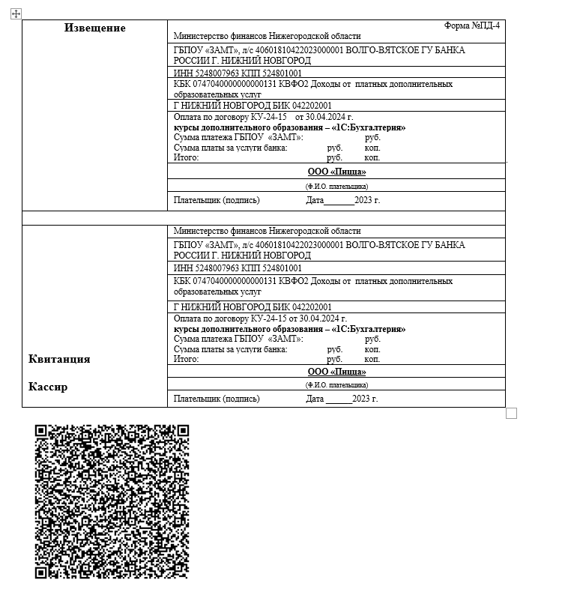
Рисунок Б.26 – печать квитанции

Приложение В
Руководство по стилю
Общие требования
Все формы приложения должны иметь пропорциональное масштабирование всех элементов, находящихся на форме под конкретное разрешение пользователя (рекомендуемое 1920х1080).
На элементах формы программного приложения не допускаются орфографические и грамматические ошибки.
Использование логотипа
Все экранные формы пользовательского интерфейса должны иметь заголовок с логотипом (в ресурсах). Не искажать логотип (не изменять изображение, его пропорции, цвет).
Для приложений должна быть установлена иконка.
Шрифт
Используйте шрифт Arial.
Цветовая схема
- качестве основного фона используется цвет: RGB (255, 255, 255); в качестве дополнительного: RGB (211, 211, 211).
Для акцентирования внимания пользователя на целевое действие интерфейса используется следующее условное форматирование:
Критерии  мониторинга | Основной  фон | Акцентирование  внимания
Статус договора | RGB  (128, 255, 128) | RGB  (205, 92, 92)

Продолжение таблицы условного форматирования
Критерии  мониторинга | Основной  фон | Акцентирование  внимания
Статус оплаты | RGB  (128, 255, 128) | RGB  (255, 189, 136)

Литература
ГОСТ Р 7.0.97-2016. Национальный стандарт Российской Федерации. Система стандартов по информации, библиотечному и издательскому делу. Организационно-распорядительная документация. Требования к оформлению документов". - М.: Госстандарт России, 2016.
1 Бен Форта, Освой самостоятельно SQL за 10 минут. М., Вильямс, 2019, 288 стр.
2 Мацяшек Л.А., Лионг Б.Л. Практическая программная инженерия на основе учебного примера - М.:БИНОМ, Лаборатория знаний – ЭБК BOOK.RU 2019.
3 Мюллер Джон Поль, Семпф Билл, C# для чайников, 2019г.
4 Сафронов В.А. Возможности Visual Studio 2013 и их использование для облачных вычислений – М. ИНТУИТ – ЭБК BOOK.RU 2020.
5 Эндрю Троелсен, Язык программирования C# 6.0 и платформа .NET 4.6, 7-е изд.: Пер. с англ. - М.: ООО “И.Д. Вильямс”, 2021. — 1312 с.: ил.

